预备知识
应用程序和裸机程序的区别：
应用程序基于操作系统，裸机程序没有系统
应用程序中.text/.rodata/.data/.bss的位置固定，裸机程序中需要根据内存位置指定。
应用程序提供好多库，裸机程序需要自己实现。

ARM7
ARM9
ARM11
Cortex-A8
Cortex-A9

ARMv4
ARMv5
ARMv6
ARMv7

ARM指令
ARM处理器系列命名
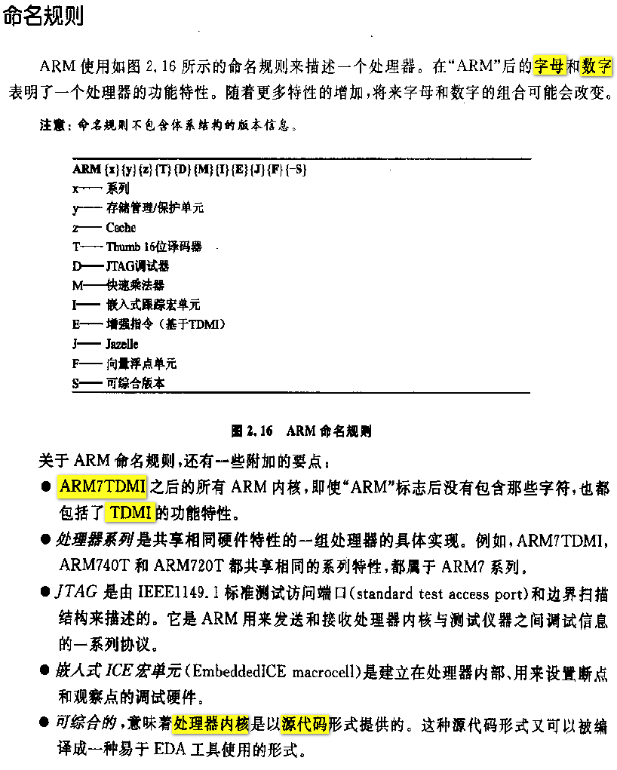
CPU和指令集
指令集架构 | 处理器家族
ARMv1 | ARM1
ARMv2 | ARM2, ARM3
ARMv3 | ARM6, ARM7
ARMv4 | StrongARM, ARM7TDMI, ARM9TDMI
ARMv5 | ARM7EJ, ARM9E, ARM10E, XScale ARM920T
ARMv6 | ARM11, ARM Cortex-M
ARMv7 | ARM Cortex-A, ARM Cortex-M, ARM Cortex-R

处理器架构不一样，指令集有所不同。

C语言 ---→编译成汇编 -----→ 01 组合的机器码

指令是计算机某种操作的命令，这个命令计算机能识别，每一个指令有它自己的操作意义。
ARM指令在计算机中是32位的二进制数表示，所以占用4个字节。
如ARM中有一条指令如下：
ADDEQS R0，R1，#85
其二进制码形式如下：
31~28 | 27~25 | 24~21 | 20 | 19~16 | 15~12 | 11~0
0000 | 001 | 0100 | 1 | 0001 | 0000 | 0000 0000 1000
Cond |  | Opcode | S | Rd | Rn | Operand2
EQ ADD S R0 R1 #85

equal
ARM指令的基本格式:
<opcode>{<cond>}{S} <Rd>,<Rn>{,<operand2>}
注：<>必须有，{}可有可无
常用格式:
<opcode> <Rd>,<Rn>{,<operand2>}

<opcode> 操作码，如ADD表示算术加操作
<cond> 条件码，决定指令是否执行,如EQ,默认是AL,表示无条件执行
{S} 是否影响CPSR寄存器的值，如果写了就影响，否则不影响
Rd 目标寄存器
Rn 第一操作数，为寄存器
<operand2> 第二操作数，可以是立即数，寄存器和寄存器移位操作数。
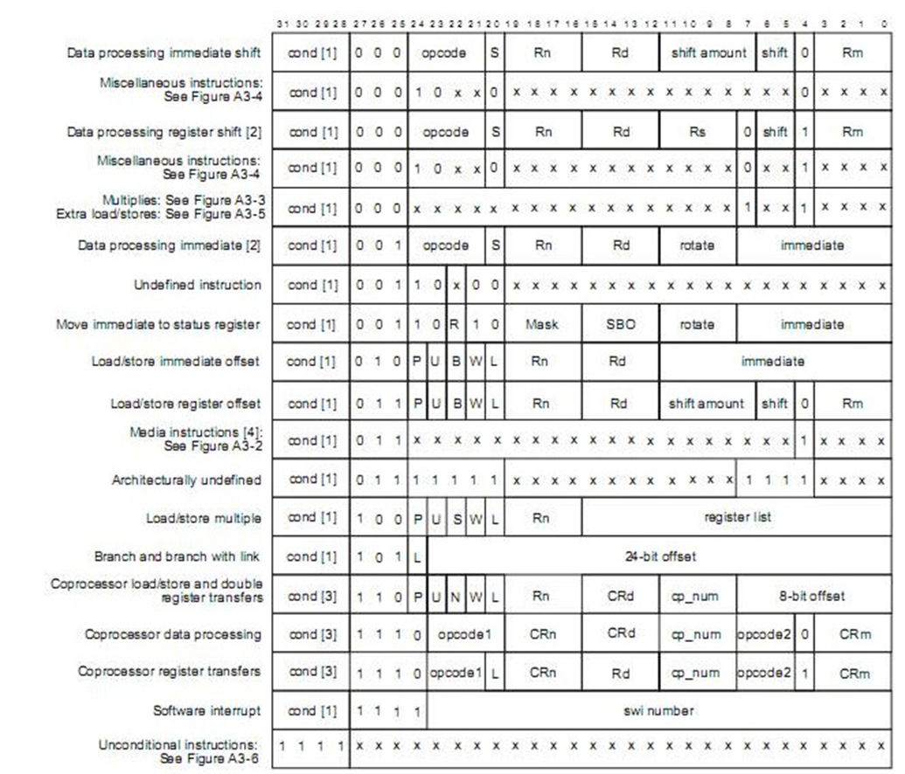
如：
Mov r0,#9
Mov r1,#1
ADDS r2,r0, r1
ADDS R1,R1,#1 @加法指令，R1＋1＝R1 影响CPSR 寄存器，带有S

条件码(31~28共4位表示)：
subs r0,r0,#1
addeqs r1,r2,r3
条件域本质上是根据CPSR 寄存的条件状态位（N,Z,C,V）来判断
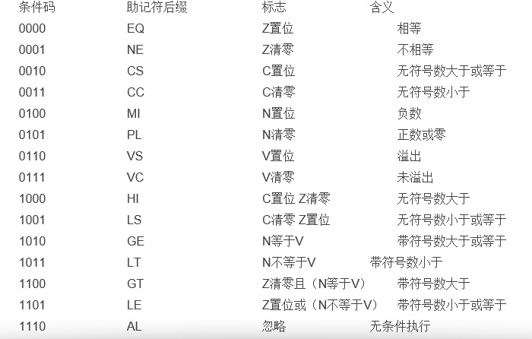

所有指令都可以条件执行。
CS --- C位被Set

ARM指令分类
分为六大类，
- .数据处理指令(数据搬移，数据计算，数据比较) ---（操作基本都是cpu中的寄存器）
- .数据加载指令和存储指令(Load/Store)(LDR/STR --- LDM/STM) (IA IB DA DB – 栈FD FA ED EA)
- .分支指令(B--goto)
- .程序状态寄存器(PSR)处理指令(CPSR/SPSR)
- .协处理器指令(cp15)
- .异常产生指令（SWI）
六大类。
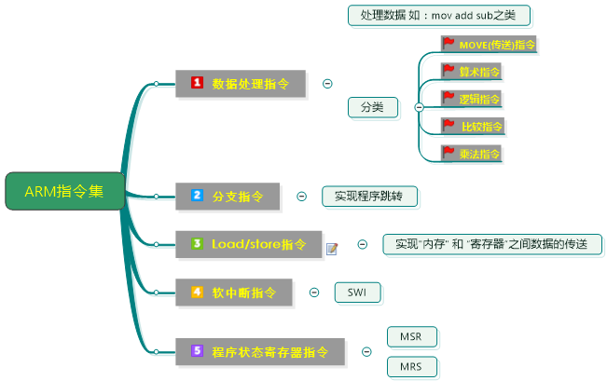
ARM指令的寻址方式
ARM指令的寻址方式分为8类：
立即数寻址，寄存器寻址，寄存器间接寻址，寄存器移位寻址，基址变址寻址，多寄存器寻址，相对寻址，堆栈寻址
,所谓寻址，就是访问到数据的方式
举例：
MOV R0，#15 ；立即数15放入寄存器R0中
ADD R0，R1，R2 ；R0 <= R1+R2
LDR R0，[R4] ；R0 <= [R4](R4中存放的是一个指针变量，
；[ ]表示取该地址值指向的内容）
ADD R0，R1，R2，LSL #1 ；R0 <= R1+R2（R2左移一位后的值）
MOV R0，R1，LSL R3 ；R0 <= R1（R1左移R3位后）
LDR R0，[R1，#4] ；R0 <= [R1+4]
LDR R0，[R1，#4]! ；R0 <= [R1+4]，R1 <= R1+4。同时更新基址
LDR R0，[R1]，#4 ；R0 <= [R1]，R1 <= R1+4
LDR R0，[R1，R2] ；R0 <= [R1+R2]
LDMIA R0!，{R1 - R4} ；R1 <= [R0]、
；R2 <= [R0+4]、
；R3 <= [R0+8]、
；R4 <= [R0+12]
BL proc ；跳转到子程序proc处执行，执行完毕后返回（L标记，带返回的跳转）。
STMFD R13!，{R0 - R4} ；R0-R4压栈，FD为满栈递减，地址从高到低，R13为SP堆栈指针
LDMFD R13!，{R0 - R4} ；R0-R4出栈，FD为满栈递减

数据处理指令
- 数据处理指令编码格式
31~28 | 27~26 25 | 24~21 | 20 | 19~16 | 15~12 | 11~0
cond | 00 I | opcode| S | Rn | Rd | Op2

cond：指令执行的条件码
I：用于区别第二操作数是立即数（I=1）还是寄存器移位（I=0）
opcode：数据处理指令操作码
S：用于设置条件码，S=0时，条件码不改变，S=1时，条件码根据具体指令的结果修改
Rn：第一操作数寄存器
Rd：目标寄存器
Op2：第二操作数，该数可以是立即数或寄存器移位数

- 数据传送指令(MOV MVN) *（move ）
mov r0,#1 @ r0=1 #1 立即数
mov r1,r0 @ r1=r0
mov r2,r1,lsl #1 @将寄存器r1的值左移1位之后再赋给r2

mov r0,#1 @ r0=1
mvn r1,r0 @ r1 = ~r0;
mvn r1,#1 @ r1 = ~2;
mvn r2,r1,lsr #1 @r1的值右移一位之后，取反之后给r2

第一操作数寄存器可以和目的寄存器Rd相同。

立即数
mov r0,#0x12345678 编译器报错
立即数不合法。
为什么立即数有合法和不合法的问题存在？
怎么判断一个立即数的合法性？
见《立即数的合法性.doc》
判断立即数是否合法的步骤:
对于这个立即数进行循左移或右移操作，看看经过移动偶数位后，是否可以得到一个不大于0XFF的立即数（即不超过8位的立即数），
8位 :
7 6 5 4 3 2 1 0
1 1 1 1 1 1 1 1
~
0 0 0 0 0 0 0 0

如果可以得到，这个立即数就是合法的，否则就是非法的。
象
0X1010、 ----> 0000... 00001 0000 0001 0000
0X1FA、 -----> 0001 1111 1010
0X1FF -----> 1 1111 1111

都是不合法的。
0x08000012
0000 1000 ....... 1 0010
0x00001f80
0001 1111 1000

3.移位指令(LSL LSR ASR ROR RRX) *
- 逻辑移位
1、LSL（或ASL）操作(Logic shift left)
LSL（或ASL）操作的格式为：
通用寄存器，LSL（或ASL） 操作数
LSL（或ASL）可完成对通用寄存器中的内容进行逻辑（或算术）的左移操作，按操作数所指定的数量向左移位，低位用零来填充。其中，操作数可以是通用寄存器，也可以是立即数（0～31）。
操作示例
MOV R0, R1, LSL #2 ；将R1中的内容左移两位后传送到R0中。
2、LSR操作
LSR操作的格式为：
通用寄存器，LSR 操作数
LSR可完成对通用寄存器中的内容进行右移的操作，按操作数所指定的数量向右移位，左端用零来填充。其中，操作数可以是通用寄存器，也可以是立即数（0～31）。
操作示例：
MOV R0, R1, LSR#2 ；将R1中的内容右移两位后传送到R0中，左端用零来填充。
- 算术移位
3、ASR操作
ASR操作的格式为：
通用寄存器，ASR 操作数
ASR可完成对通用寄存器中的内容进行右移的操作，按操作数所指定的数量 向右移位，左端用第31位的值来填充。其中，操作数可以是通用寄存器， 也可以是立即数（0～31）。
操作示例：
MOV R0, R1, ASR#2 ；将R1中的内容右移两位后传送到R0中，左端 用第31位的值来填充。
4、ROR操作
ROR操作的格式为：
通用寄存器，ROR 操作数
ROR可完成对通用寄存器中的内容进行循环右移的操作，按操作数所指定的 数量向右循环移位，左端用右端移出的位来填充。其中，操作数可以是通用寄存器，也可以是立即数（0～31）。显然，当进行32位的循环右移操作时，通用寄存器中的值不改变。
操作示例：
MOV R0, R1, ROR#2 ；将R1中的内容循环右移两位后传送到R0中。
测试验证:（查看寄存器cpsr的影响）
.global _start
_start:
mov r0,#0x1
movs r1,r0,asr #1 @asr
mov r0,#0
movs r1,r0,asr #1 @asr

mvn r0,#0
movs r1,r0,lsl #1 @lsl
mov r0,#0
movs r1,r0,lsl #1 @lsl

mvn r0,#0
movs r1,r0,ror #1 @rrx
@movs r1,r0,rrx #1 @rrx
mov r0,#0
movs r1,r0,ror #1 @rrx
@movs r1,r0,rrx #1 @rrx
stop:
b stop

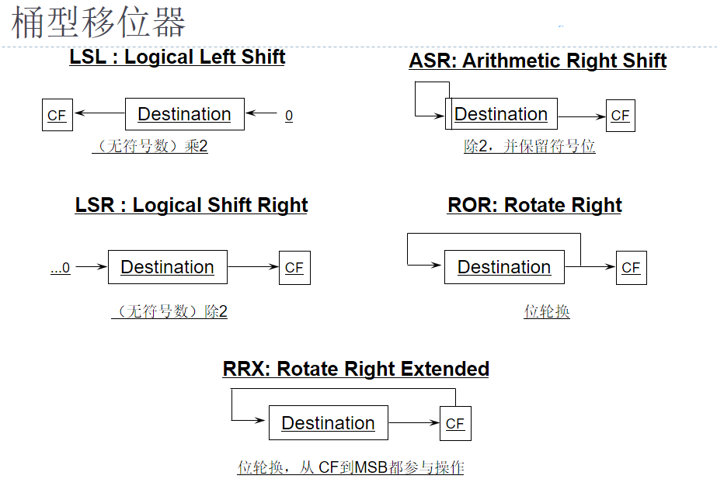

- 算术指令(ADD SUB) *
加法(ADD)
add r0,r0,#1 @ r0 = r0+1
add r0,r0,r1 @ r0 = r0+r1
add r0,r0,r1,lsr #1 @ r0 = r0 + (r1 >> 1)

减法(SUB RSB)
sub R0,R1,R2 @r0 = r1 - r2
sub R0,R1,#1 @r0 = r1 - 1
sub R0,R1,R2,lsl #1 @R1与寄存器R2左移一位后的值相减，得到的结果传送到R0

RSB R0,R1,R2 @ r0 = r2 - r1 ,注意是R2-R1，方向相反
RSB R0,R1,#6 @ r0 = 6 - r1
RSB R0,R1,R2,LSL #1 @ r0 = (r2 << 1) - r1

以上加减运算指令第一操作数寄存器和目的寄存器可以相同。

乘法(MUL MULS MLA UMULL UMLAL SMULL SMLAL)

mul r0,r1,r2 @ r0 = r1*r2，低32位赋给
muls r0,r1,r2 @ r0 = r1*r2,同时设置CPSR中的N位和Z位

注意：
乘法运算指令Rd和Rn不能相同。
另外第二操作数也只能是寄存器，不能是立即数或者位移指令。

mla{cond}{S} <Rd>,<Rm>,<Rs>,<Rn>
将Rm和Rs相乘之后再加上Rn的值，最后将结果的低32位赋给Rd
注意：
Rd，Rm，Rs，Rn必须都是寄存器
Rd，Rm两个寄存器不能相同

mla r0,r1,r2,r3 @r0 = r1*r2+r3，结果最低32位保存到r0中
R1 -- 1
R2 -- 2
R3 ---3

R0 ==》5

umull{cond}{S} <Rdl>,<Rdh>,<Rm>,<Rs> 无符号长乘
将Rm和Rs的值做无符号数相乘，结果低32位保存到Rdl，结果高32位保存到Rdh。

umull r0,r1,r2,r3 @ (r1,r0) = r2*r3

umlal{cond}{S} <Rdl>,<Rdh>,<Rm>,<Rs> 无符号长乘累加
<=> <Rdh Rdl> = <Rdh Rdl> + Rm*Rs
将Rm和Rs的值做无符号相乘之后，64位乘积与(Rdh，Rdl)组成的值进行相加，结果的低32位放Rdl，结果的高32位放到Rdh。

umlal r0,r1,r2,r3 @ (r1,r0) = (r1,r0)+r2*r3

smull{cond}{S} <Rdl>,<Rdh>,<Rm>,<Rs> 有符号长乘
smlal{cond}{S} <Rdl>,<Rdh>,<Rm>,<Rs> 有符号长乘累加

中间练习：
- 1 + 5 * 2^5 - 32 / 2^4 + 8*5,最终结果保存在R0寄存器（结果是199）
mov r0,#1
mov r1,#5
add r0,r0,r1,lsl #5
mov r1,#32
sub r0,r0,r1,lsr #4
mov r2,#5
mov r1,#8
mla r0,r1,r2,r0

5 * 2^5 -----> mov r0,r1,lsl #5 @r1中是5
@左移5位是乘以 2的5次方
@不是5的5次方
@类比十进制
@1
@1<<1 -->1 * 10
@1<<2 -->1 * 10^2

位运算指令(AND ORR EOR BIC) *

与运算 AND
and{cond}{S} <Rd>,<Rn>,<oprand2>

and r0,r0,r1 @r0 = r0&r1
and r0,r0,#5 @r0 = r0&5
and r0,r0,r1,lsl #1 @r0 = r0 & (r1 << 1)

或运算 ORR EOR

orr r0,r0,r1 @r0 = r0|r1
orr r0,r0,#5 @r0 = r0|5
orr r0,r0,r1,lsl #1 @r0 = r0 | (r1 << 1)

eor r0,r0,r1 @r0 = r0^r1
eor r0,r0,#5 @r0 = r0^5
eor r0,r0,r1,lsl #1 @r0 = r0 ^ (r1 << 1)

位清零指令 BIC
bic{cond}{S} <Rd>,<Rn>,<oprand2>
将寄存器Rn的值与第二操作数oprand2的值的反码做逻辑与操作，结果保存到Rd中。
bic r0,r0,r1 @r0 = r0 & (~r1)
bic r0,r0,#5 @r0 = r0 & (~5)
bic r0,r0,r1,lsl #1 @r0 = r0 & (~(r1 << 1))

比较指令 CMP CMN TST
CMN : 比较取负的值
(Compare Negative)
CMN{条件}{P} , status = op_1 - (- op_2)
CMN 同于 CMP，但它允许你与取负值(操作数 2 的取负的值)进行比较，比如难于用其他方法实现的用于结束列表的 -1。这样与 -1 比较将使用:
CMN R0, #1 ; 把 R0 与 -1 进行比较
详情参照 CMP 指令。

CMP : 比较(===>sub)
(Compare)
CMP{条件}{P} , status = op_1 - op_2
Cmp r0,#1 == >cpsr
CMP 允许把一个寄存器的内容如另一个寄存器的内容或立即值进行比较，更改状态标志来允许进行条件执行。它进行一次减法，但不存储结果，而是正确的更改标志。标志表示的是操作数 1 比操作数 2 如何(大小等)。如果操作数 1 大于操作操作数 2，则此后的有 GT 后缀的指令将可以执行。明显的，你不需要显式的指定 S 后缀来更改状态标志。

TST : 测试位(===> 与)
(Test bits)
TST{条件}{P} , Status = op_1 AND op_2
TST指令用于把一个寄存器的内容和另一个寄存器的内容或立即数进行按位与运算，并根据运算结果更新CPSR中的条件标志位的值，操作数1是要测试的数据，操作数2
是一个位掩码，根据测试结果设置相应标志位。当位与结果为0时，EQ位被设置为1。
测试寄存器某些位是否为0，如果为0，则CPSR中Z位置1。
像 CMP 那样，你不需要指定 S 后缀。
TST R0, #1 ; 测试在 R0 中bit0是否为 0。

练习:
比较两个数，如果a<b 则做 a+b
如果a>b 则做a - b
结果保存在r0 中

提示:
cmp
Add（条件码）
Sub（条件码）

跳转指令（B BL BX BLX）(branch)
跳转指令用于实现程序流程的跳转。相当于C语言goto。
在arm中，实现程序流程跳转的方式主要有两种：
- 使用专门的跳转指令，只能实现当前指令前后32M范围内的跳转。
- 修改PC寄存器值，实现全范围4G的范围内任意跳转。
如何访问全部32-bit地址空间？
可以手动设置LR寄存器，然后装载到PC中。
MOV lr, pc @保存了pc的值
LDR pc, =dest @伪指令,把dest代表的位置的地址放到pc中
任意跳转，在跳转前结合使用MOV LR,PC 。保存将来返回来的地址。
B
格式 ：
B{cond} 目标地址 @立即跳转到目标地址执行
BL
格式 ：
BL{cond} 目标地址
@跳转到目标地址，并且将PC值存放到LR中。

程序状态寄存器处理指令(MRS MSR) (rs --- reg <--state)(sr--- reg ---> state)
处理程序状态寄存器的读写指令，不能用通用寄存器读写指令mov。
MRS R0, CPSR 读取CPSR的内容写入R0（读cpsr的值）
MSR CPSR, R0 读取R0的内容写入CPSR (写cpsr)
MSR CPSR_f, R0 读取R0的24-31的内容写入CPSR的24-31bit
MSR CPSR_c, R0 读取R0的0-7的内容写入CPSR的0-7bit
MSR CPSR_fc, R0
MSR CPSR_f, #0xf0000000 将0xf写入CPSR的24-31bit
所有的CPSR可以替换成SPSR

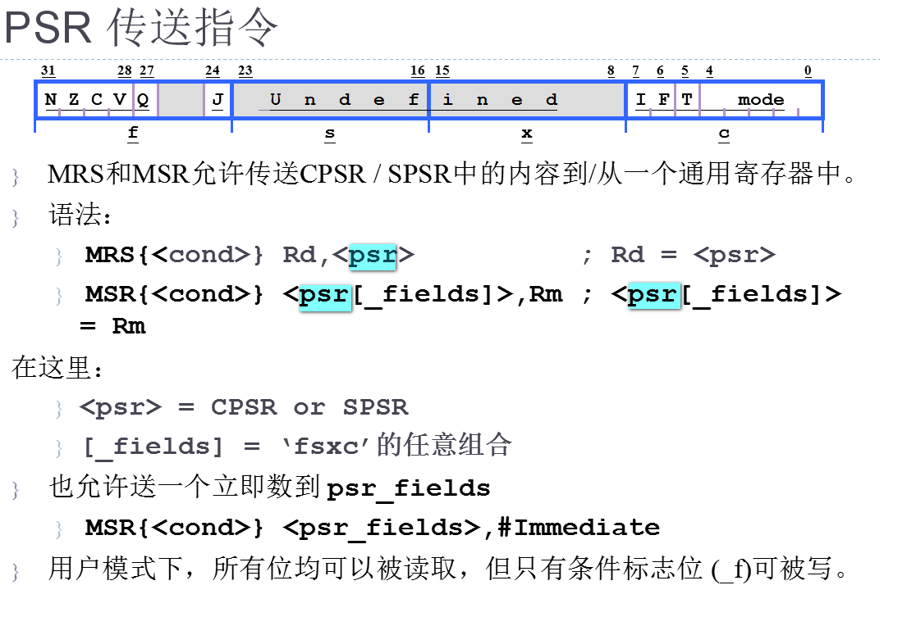

练习：禁止CPU中断(IRQ) （编号7 ---- 写1）
MRS R0,CPSR @//读cpsr的值---〉r0
MOV R1,#1
orr r0,r0,R1,LSL#7 @//将cpsr中第7位 置1(IRQ)
Msr cpsr,r0 @//将修改的值写入cpsr

注意:
置1 --- 操作 orr
清零 --- bic (和0做与运算)

上面的指令都是在寄存器之间操作！

寄存器 和 内存之间数据的交换

Load / store 架构

内存操作指令 LDR STR
LDR （load register from memory）
STR (Store register to memory)
内存和寄存器之间传递数据。
Ldr{cond} 目的寄存器 <存储器的地址>
Ldr r0,[r1] 将存储器地址为r1的字数据存入寄存器r0
Ldr r0,[r1,r2] 将存储器地址为r1+r2的字数据存入寄存器r0
Ldr r0,[r1,#8]! 将存储器地址为r1+8的字数据存入寄存器r0,更新 r1 = r1+8,更新基址寄存器的值
Ldr r0,[r1,r2]! 将存储器地址为r1+r2的字数据存入寄存器r0，并将新的r1+r2的值写入r1

LDRB{cond} 目的寄存器 <存储器的地址>
将一个8位的字节数据从存储器传送到目的寄存器。同时将寄存器的高24位清零。
LDRH{cond} 目的寄存器 <存储器的地址>
将一个16位的字节数据从存储器传送到目的寄存器。同时将寄存器的高16位清零。
LDRSH 从内存读取16bit的(有符号)数据到寄存器
LDRSB 从内存读取8bit的(有符号)数据到寄存器

带符号和不带符号的区别
运行下面指令后R1寄存器的值如下：
指令 R1的值
LDRB R1, [R0] (0x81) 0x00 00 00 81
LDRSB R1, [R0] (0x81) 0xFF FF FF 81 (0b)1000 0001
LDRSB R1, [R0] (0x71) 0x00 00 00 71 (0b)0111 0001

LDRH R1, [R0] (0x82 81) 0x00 00 82 81
LDRSH R1, [R0] (0x82 81) 0xFF FF 82 81
LDRSH R1, [R0] (0x72 81) 0x00 00 72 81
STR{cond}源寄存器,<存储器地址>
将源寄存器中32位数传送到存储器地址指定存储器内。
(1).Str r0,[r1],#8 将r0寄存器的值存入存储器的r1地址处。同时r1=r1+8 (类比:i++)
(2).Str r0,[r1,#8] 将r0寄存器的值存入存储器的r1+8地址处。(类似:++i)
注意：
（1）.这种写法 会更新r1的值
(2). 如果需要更新r1的值，则需要加上！(感叹号)

STRH 保存寄存器的(低16bit)数据到内存
STRB 保存寄存器的(低8bit)数据到内存

需要考虑有无符号的指令
1. 比较大小, 条件助记符中需要区分有(GE/GT/LE/LT)无(CS/HI/LS/CC)符号
2. 右移运算, 需要区分有(ASR)无(LSR)符号
3. 从内存中读取(8bit和16bit)数据时, 需要区分有(SB/SH)无(B/H)符号

批量内存操作 ldm stm
(load multiple)
(store multiple)
多个寄存器 与 一块内存空间的数据之间的 传递
Ldm 从由基地址寄存器指定的一片连续的存储器到寄存器列表所指示的多个寄存器之间传递。
Stm 将寄存器的数据传到内存中。

<LDM|STM>{<cond>}<addressing_mode> Rb{!}, <寄存器 list>
cond 条件助记符
Rb 基址寄存器
! 是否更新基址寄存器的值
<寄存器 list> 跟内存交换数据的寄存器
{R0}
{R0, R1}
{R0 - R8, R15}
从内存的0x40000008 地址处 读取 16个字节 ？

Ldr r0,=0x40000008
ldmfd r0， {r0-r3}

addressing_mode:
IA(Increment After transmit) 传送后地址加4
IB(Increment Before) 传送前地址加4
DA(Decrement After) 传送后地址减4
DB(Decrement Before) 传送前地址减4
FD(Full stack Decrement) 满递减堆栈
FA (full stack add) 满递增堆栈
ED(Empty Stack Decrement) 空递减堆栈
EA () 空递增堆栈
关于堆栈的一些概念：
满堆栈（full stack，“F”）是指堆栈指针指向堆栈的最后一个已使用的地址或者满位置（也就是sp指向堆栈最后一个数据项位置）。

空堆栈（empty stack,"E"）是指sp指向堆栈的第一个没有使用的地址或者空位置（也就是说sp指向堆栈最后一个数据项的下一个位置）。

看图《ldm stm》分析

Ldmfd r13!,{r0,r4-r12,r13} //load
以满栈递减的方式将堆栈内存加载到 寄存器r0,r4~r12,r13中。出栈
Stmfd r13!,{r0,r4-r12,lr} //store
以满栈递减的方式将寄存器r0,r4-r12,lr数据存入堆栈内。入栈
注意:
通过ldm 和 stm实现出站和入栈的操作时，注意地址操作方式的一致性！
注意:
Fd FA EA ED (只是规定一下栈的“变化”的方向)
FD ---> 0xFFFF FFFF
FA ---> 0x0000 0000

考虑 sp的移动:
sp 先移动，还是放值
---------------------

满---> 先移动，后放值
空---> 先放值，后移动
Stmia ---入栈(ia --传送后地址加4)
Ldmdb ---出栈

通常情况下 ，操作系统这些处理的时候，都是按照 FD(满减栈)处理的！

【作业】
[1] 下面是IRQ中断处理程序片段：
SUB lr, lr, #4
STMFD sp!, {lr} @//lr 值 入栈
MRS r14, SPSR
STMFD sp!, {r12, r14} @//保存现场寄存器 ---入栈
......
......
LDMFD sp!, {r12, r14} @//恢复现场寄存器 ---- 出栈
MSR CPSR_csxf, r14
LDMFD sp!, {PC}^ @//lr值 恢复给 pc
为什么需要"SUB lr, lr, #4"这条指令？(提示:先看懂程序，再从流水线角度考虑)

[2] 下面程序的功能是什么？
MRS r14, CPSR
BIC r14, r14, #0x9F ; 10011111 01100000 (要设置清零)
ORR r14, r14, #0x1F ;00011111 (写新的值)
MSR CPSR_c, r14

实现一个数据拷贝的过程:

src:
.word 0x12345678
.word 0x12345678
.word 0x12345678
.word 0x12345678
dest:
.word 0x0
.word 0x0
.word 0x0
.word 0x0

Ldr
Str ----实现循环

Ldm ----批量操作
Stm

//获得src的地址
Ldr r0,=src

GNU伪指令
有一些特殊指令助记符，没有相对应的操作码，前面学的指令都是有操作码的。
它们完成的操作为伪操作，也即是仅仅在为完成汇编程序做各种准备工作，仅仅在汇编阶段起作用。
不是机器指令，用来控制(或指导)汇编器帮我们做一些事情。如：
- 定义一个变量
- 预处理
- 声明

伪指令---->方便我们的程序设计
汇 编
机器码

数据定义伪指令
数据定义伪操作一般用于为特定的数据分配存储单元，同时可完成已分配存储单元的初始化。常见的数据定义伪操作有如下几种：
@(unsigned)char ch = 0x11; 分配一个字节的内存，并且把0x11装入到内存
ch:
.byte 0x11

@(unsigned)short sh = 0x1234; 分配两个字节的内存，并且把0x1234装入到内存
sh:
.short 0x1234

@(unsigne)int it = 0x12345678; 分配四个字节的内存，并且把0x12345678装入到内存
it:
.word 0x12345678

@(unsigne)long lg = 0x12345678; 分配四个字节的内存，并且把0x12345678装入到内存
lg:
.long 0x12345678

@(unsigned) long long ll = 0x1234567812345678; 分配八个字节的内存，并且把0x1234567812345678装入到内存
ll:
.quad 0x1234567812345678

@float ft = 3.2f; 分配四个字节的内存，并且把3.2f装入到内存fq
ft:
.float 0f3.2

@char str[] = "abc"; 分配四个字节的内存，并且把"abc\0"装入到内存
str:
.string "abc"

@char asc[] = {'a', 'b', 'c'}; 分配三个字节的内存，并且把"abc"装入到内存
asc:
.ascii "abc\0" @需要手动添加’\0’

.equ/.set: 赋值语句, 格式如下:
.equ(.set) 变量名,表达式
例如:
.equ abc 3 @让abc=3

预处理伪指令
宏定义
.macro {$label} macroname {$parameter{,$parameter}…}
....
.endm

如下面c语言宏定义：
#define xchg(regs, regd) \
do { \
int tmp = (regs); \
(regs) = (regd); \
(regd) = (tmp); \
} while (0)

用汇编macro表示如下：
.macro xchg regs,regd
mov r0,\regs @如果宏使用参数,那么在宏体中使用该参数时添加前缀“\”。
mov \regs,\regd
mov \regd,r0
.endm

使用的时候直接
xchg r1,r2

注意，xchg使用时，宏最好是 写在使用之前

练习:
[1].使用这个宏 xchg 实现数据交换
[2].将之前的数据拷贝中的ldr和str实现的方式，写成一个宏的形式
Memcpy(srcaddr,destaddr,size)

伪指令 ldr & adr------------ldr(mov 立即数)
1.ldr(用于读取地址的时候是伪指令)
Ldr 寄存器,=const

addr:
ldr r0,=0x1234 @r0 = 0x1234
Ldr 寄存器,=label
addr:
Ldr r0,=label @r0=label的地址

Ldr 寄存器,label
addr:
Ldr r0,label @ label的地址处数据内容放入r0

- Adr--- 相对
Adr 寄存器,label label的地址放入寄存器

演示代码：
ldr r0,add_func #add_func处指令值存入r0 不是伪指令
nop
nop
adr r0,add_func #add_func地址存入r0
nop
nop
ldr r0,=add_func #add_func地址存入r0
add_func:
add r0,r0,r1
mov pc,lr

反汇编出来：
40000018: e59f0014 ldr r0, [pc, #20] ; 40000034 <add_func>
4000001c: e1a00000 nop ; (mov r0, r0)
40000020: e1a00000 nop ; (mov r0, r0)
40000024: e28f0008 add r0, pc, #8 ;当前pc值+add_function label偏移值
相对地址,#8 就是label偏移值
40000028: e1a00000 nop ; (mov r0, r0)
4000002c: e1a00000 nop ; (mov r0, r0)
40000030: e59f0008 ldr r0, [pc, #8] ; pc + 8 等于 40000040，
最后一行，40000040地址处值是40000034，R0 = 40000034 ,绝对地址
40000034 <add_func>:
40000034: e0800001 add r0, r0, r1
40000038: e1a0f00e mov pc, lr

4000003c <stop>:
4000003c: eafffffe b 4000003c <stop>
40000040: 40000034 .word 0x40000034

所以可以看到，adr是相对寻址，pc+偏移地址 ，adr伪指令编译后转换成add(pc+8+offset)或者sub(pc+8-offset)指令，立即数有个范围。Ldr是绝对寻址。

指定指令集
.arm 这条伪指令开始的指令全部是arm指令
.thumb 这条伪指令开始的指令全部是thumb指令

定义段
.section .text 定义代码段
.section .data 定义数据段
.section .bss 定义未初始化的数据段
.section 段名 自定义段
链接脚本

对齐
.align n 2^n对齐（幂）

例:
.align 2 4字节对齐
.align 3 8字节对齐

.global/.globl----export(SHELL中)
汇编文件中，没有.globl声明的标号为本文件内使用, 相当于C语言中加了static的全局变量
例:
glb: @static int glb = 0x12;
.word 0x12

.globl glb
glb: @int glb = 0x12;
.word 0x12

.end
汇编文件结束符号
符号
代码行中的注释符号: ‘@’
整行注释符号: ‘#’
语句分离符号: ‘;’
立即数前缀: ‘#’ 或 ‘$’

局部标号(段内使用)
主要在局部范围内使用而且局部标号可以重复出现。它由两部组成开头是一个0-99直接的数字局部标号 后面加“:”
f：front指示编译器只向前搜索
b：back指示编译器只向后搜索

例子：
1：
......

b 1b 向后找label 1，调到label 1
b 2f 向前找label 2，跳到label 2
2:
.....

协处理器处理指令
在基于ARM的嵌入式应用系统中，存储系统通常是通过系统控制协处理器CP15完成的。CP15包含16个32位的寄存器，其编号为0~15。
访问CP15寄存器的指令
MCR ARM寄存器到协处理器寄存器的数据传送，如果协处理器不能成功地执行该操作，将产生未定义的指令异常中断。
MRC 协处理器寄存器到ARM寄存器的数据传送

MCR{cond} p15,{opcode_1},<Rd>,<CRn>,<CRm>{,opcode_2}
其中{cond} 就是可选的执行条件
p15就是指定哪个协处理器，好像有两个一个15一个14
<opcode_1>为协处理器将要执行的操作的操作码，对于CP15来说，永远为ob00，即0，如果不是，结果不同预知
<Rd>作为源寄存器的ARM寄存器
<CRn>目标寄存器的协处理器寄存器
<CRm>和<opcode_2>两者组合决定对协处理器寄存器进行所需要的操作，如果没有指定，则将为<CRm>为C0，opcode_2为0，否则可能导致不可预知的结果。

MRC指令将协处理器的寄存器中的数值传送到ARM处理器的寄存器中、如果协处理器不能成功地执行该操作，将产生未定义的指令异常中断。
指令语法格式

MRC{<cond>} p15，< opcode_1>，<Rd>,<CRn>,<CRm>{,<opcode_2>}

例子：
@告诉arm core异常向量表的位置在_start label处，其实就是0x40008000
ldr r0,=_start
mcr p15,0,r0,c12,c0,0

Makefile的简单语法
- 基本格式
目标:依赖
[TAB]命令

如：
start.o:start.s
gcc start.s -c -o start.o

可以有多个目标。
目标不存在或者依赖比目标要新就会执行命令。

2.编译流程

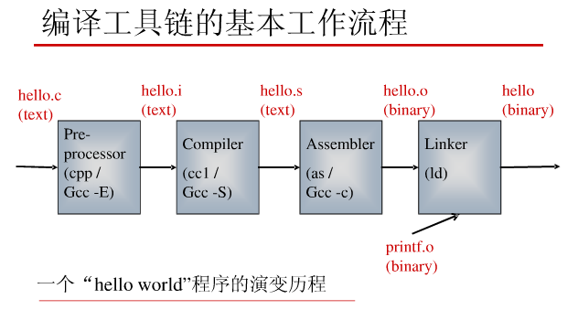

Gcc
常用参数：
-E 输出预处理后的.i文件
-S 输出编译生成的.s汇编文件
-c 输出汇编生成.o目标文件
-o 指定输出文件名
-g 生成调试信息
-On 优化等级，n属于0~3 ，n越大优化越高 -O0，不优化

arm-none-eabi-gcc start.s -g -c -O0 -o start.o

Ld 链接目标文件生成二进制文件
参数：
-T 指定代码段，数据段，bbs段等的地址 《linux应用程序内存分布.doc》
-Ttext addr 指定代码段在内存运行位置
-Tdata addr
-Tbbs addr

arm-none-eabi-ld start.o -Ttext 0x40000000 -o start.elf

由于这里只是指示了代码段运行地址(没有指明的话就是0x0)，没有指明data，bbs段的位置，默认依次放到后面。

如果链接复杂的时候，可以写一个专门脚本
-Txxxx.lds

objcopy 格式转换
-O fdname 指定输出格式
-S 去掉源文件的符号信息和relocation信息
arm-none-eabi-objcopy -O binary -S start.elf start.bin

objdump 反汇编，查看格式
-d 反汇编
-x 以某种分类信息的形式把目标文件的数据组织（被分为几大块）输出
arm-none-eabi-objdump -x -d start.elf > start.dis

